一年级数学单元练习

班级 姓名 学号 成绩

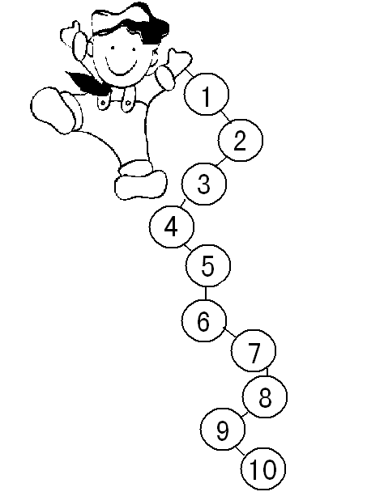
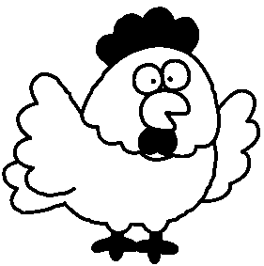
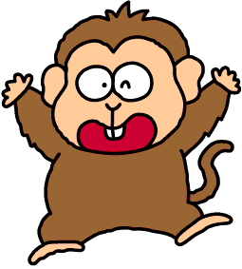
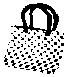
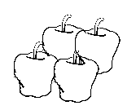
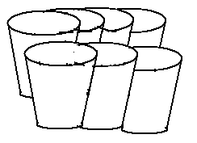
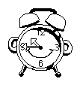


1、想一想，连一连：

2、找规律，接着画，画满10个。
△○△○
□△○□△○

3、（1）最短的画“√”，最长的画“○”。 （2）最轻的画“√”，最重的画“○”。
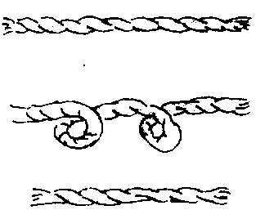
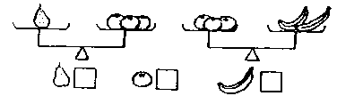

4、 ○○○○○○
△比○多( )，( )○( )
○比△少( )，( )○( )

△△△△△△△△△

5、填一填：
（1）在8、4、7、1、2、3、10中，把大于3的数写在下面。

（2）在5、9、4、2、1、6、8、中，把小于6的数写在下面。

6、在4、6、2、0、1、5、8中，一共有（ ）个数，最大的数是（ ），最小的数是（ ），左边起第3个数是（ ），右边起第2个数是（ ）。
把这些数从小到大排一排：
7、请你填上合适的数。
5＞（ ） （ ）＜8 （ ）＞7 2＜（ ）
9＜（ ） 1＞（ ） （ ）＜（ ） （ ）＝（ ）
8、用上、下、左、右填空。
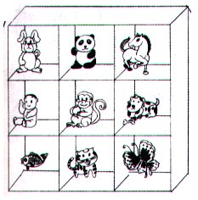
1、小熊猫在小猴的( )面。
2、小鱼在布娃娃的( )面。
3 小马在熊猫的( )面。
4、小兔在熊猫的( )面。
5、小猴的( )面是小狗。
6、小猫的( )面是小鱼。

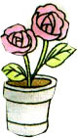
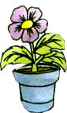




9、看图填空：

（1）第1盆开4朵，第4盆开( )朵花，
（2）开3朵花的是第( )盆，它左面一盆开了( )朵，它右面一盆开了（ )朵。

10、数一数，涂一涂：
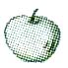
一共有（ ）只苹果。从左起涂第3个，从右起涂3个。

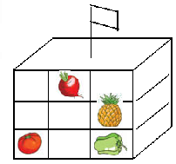
11、


在第（ ）层第（ ）间
在第（ ）层第（ ）间
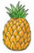
在第（ ）层第（ ）间

在第（ ）层第（ ）间

1 2 3

一年级数学单元练习
姓名 班级 成绩
- 看图写数
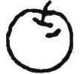

二、看数画出缺少的珠子
8
4
10
9
6

三、按要求排顺序
1． 把6、5、7、9、10、8从大到小排列。
2． 把0、4、6、8、5、10、7从小到大排列。
四、在○里填上“>”、“<”或“=”。
3○5 7○9 10○8 6○5 2○8
4○3 6○6 10○1 0○1 6○4
五、请你接着画△
10
9
7
△△ △△△
△ △△ △△

六、填一填
1．在8、4、7、1、2、3、10中，把大于3的数写在下面。

2．在5、9、4、2、1、6、8、中，把小于6的数写在下面。

3．

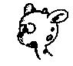
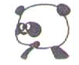
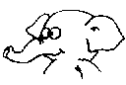
有（ ）只 有（ ）只 有（ ）只

比 比
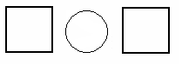

一年级数学单元练习
(认识物体)测试卷

班级 姓名 学号 成绩

一、想一想，连一连。（27%）
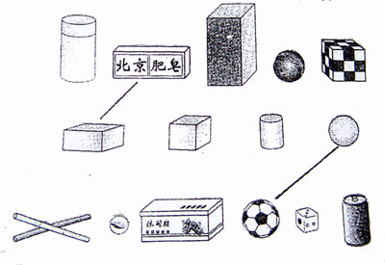
二、想一想，填一填。（52%）
1、
（ ）

（ ）

（ ）

（ ）
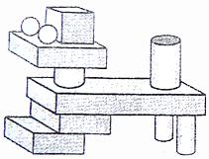
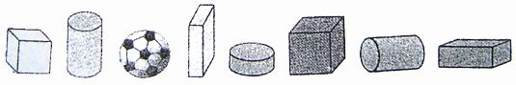
2、

（1）一共有（ ）个图形；
有（ ）个，有（ ）个，有（ ）个，有（ ）个。
（2）从左数起，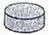是第（ ）个；
从右数起，是第（ ）个。
（3）第（ ）个、（ ）个是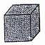。
3、
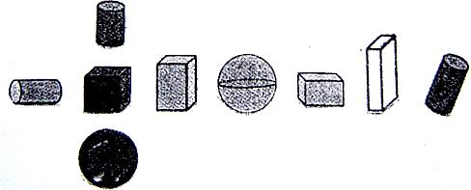
的上面是（ ）； 它的下面是（ ）；

它的左面是（ ）； 它的右面是（ ）。

的左边有（ ）个图形，右边有（ ）个图形。

三、数一数，填一填。（21%）
1、

（ ）个 （ ）个 （ ）个 （ ）个

2、

（ ）个 （ ）个 （ ）个
第一册数学期中练习（赵鹰）
1.按顺序写数。
4 5
9 7

2．将下列各数按从小到大的顺序排列起来。
3、6、0、5、4、1
□＜□＜□＜□＜□＜□
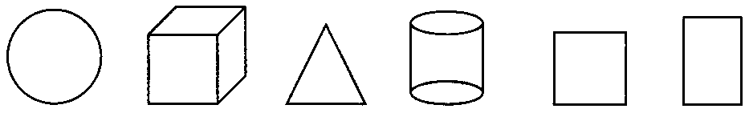
3.按要求填空和画图。
①一共有( )个图形。
②第一个是○，第( )个是△，第5个是( )，第6个是( )③把左边的4个图形用圈画起来。把右边的第4个涂上颜色。
4．按要求画图。
1．画○，比△少2个。 2.画○，比△多，比□少。
△△△△△△△△△ △△△△△
□□□□□□□□
＿＿＿＿＿＿＿＿ ＿＿＿＿＿＿＿＿
5．你能在2分钟之内算出下面各题吗?
1+1＝ 2+3＝ 4-1＝ 0+2＝ 3+2＝ 5-1＝ 4-3＝
5-2＝ 4-2＝ 1+3＝ 2+2＝ 2+1＝ 3-3＝ 4+0＝
5-4＝ 5-3＝ 3-2＝ 4-4＝ 2-1＝ 3-1＝ 3+4＝
6.填一填
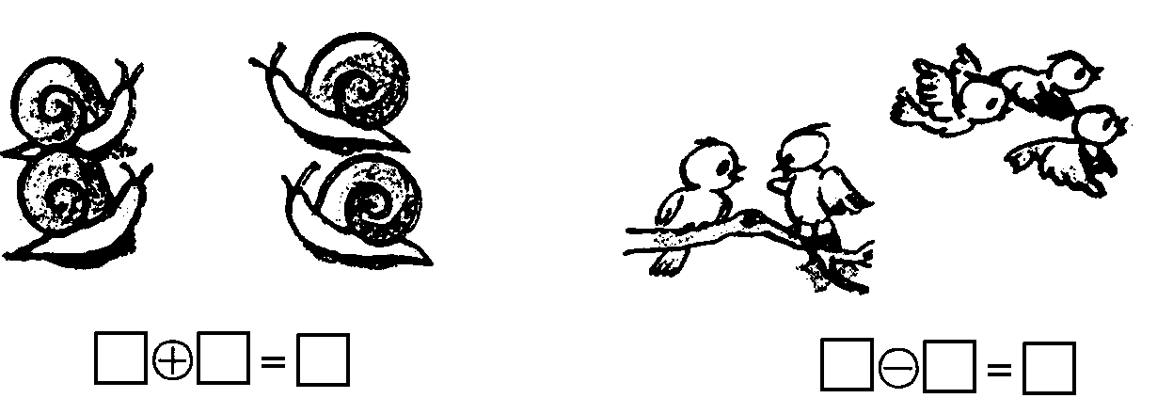
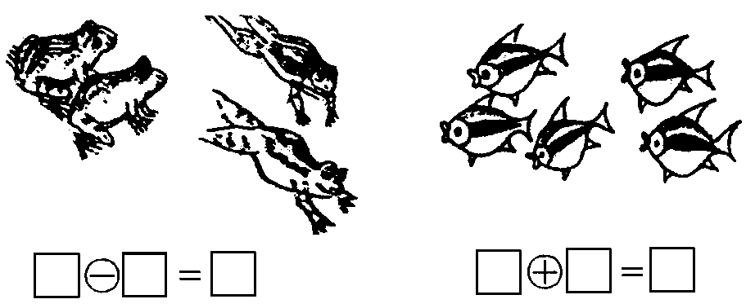

一年级（上）1~ 5单元学习检测
姓名 班级 成绩
一、数一数。
1、
☆☆☆
☆☆☆
☆☆☆
○○○
○○○
△△△

○ ○○○ ○○○○○ ○○○○○○○

每次多（ ）个。
2、
1、正方体( )个，长方体( )个，圆柱( )个，球( )个。
2、从右边起，第( )和第( )个都是正方体。
二、填一填
1、
0 1 □ □ 7 □ □
2、在□里填适当的数。
6>□ 2<□ 7=□ 2>□

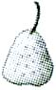
3、 一共有（ ）个苹果。

从右起第（ ）、第（ ）、第（ ）、第（ ）是 。

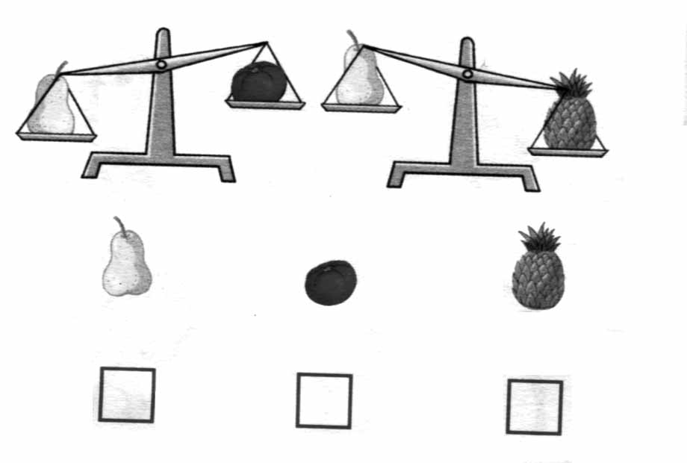
4、在重的下面打√，轻的画○。

5、在9、3、1、0、2、8中，把大于2的数写在下面。

6、在4、10、3、1、0、7、9、中，把小于7的数写在下面。

7、
有（ ）只 有（ ）只 有（ ）只
比 比
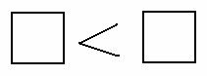
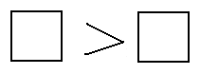
把左边的4只小动物圈起来。给从右数第4只小动物得颗 。
9、把7、3、0、6、10、1、9从大到小排列起来。

10、

（1）、第6盆开6朵，第3盆开( )朵
（2）、从右边起，开2朵花的是第( )盆，它左面一盆开了( )朵，右面一盆开了( )朵。
11、
△ | □ | ◆  □在( )的右边，○在( )的左边  ( )在○的下面，▲在( )的上面，  一共有( )个图形。
☆ | ○ | ▲
▽ | ▼ | ◎

一年级数学单元练习

班级 姓名 学号 成绩
- 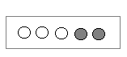看图填一填。（１６分）
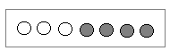
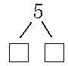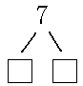

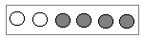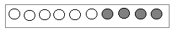

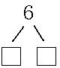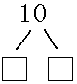

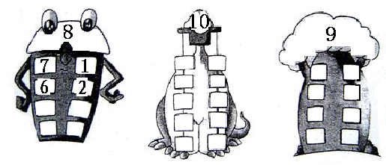二、先找规律，再有序地填一填。（１２分）

三、在 里填上合适的数。（２０分）
6
3
1
4
2
5
1

2
2
5

9
5
2
1
7
4
10
6
8

四、填一填。（３３分）
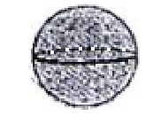

（1）一共有（ ）个物体；
有（ ）个，有（ ）个，有（ ）个， 有（ ）个。

（2）从左数起，是第（ ）个；
从右数起，是第（ ）个。
（3）从左边数起，第（ ）个和（ ）个是。
（4） 的左边有（ ）个物体，右边有（ ）个物体。

五、数一数、填一填。（９分）

（ ）个 （ ）个 （ ）个

六、照下面排列的样子，接着画下去。（１０分）
1．△○△○ 。

2．□△△□△△ 。

